四川医药行业网企业管理程序使用指南

- 各企业会员可用授权口令及密码进入后台管理程序
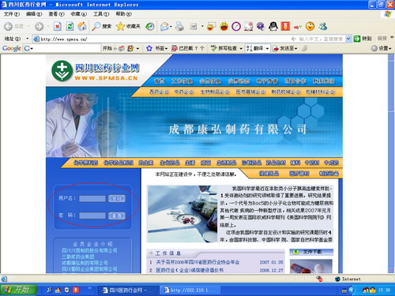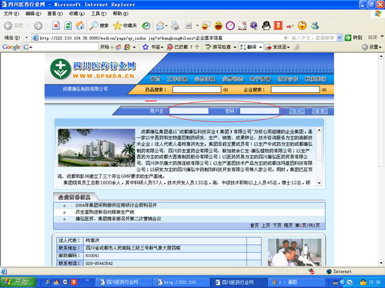
通过网页上的这些位置都可方便地进入后台管理。

- 各位企业会员进入网站后，请务必先将原始密码进行修改
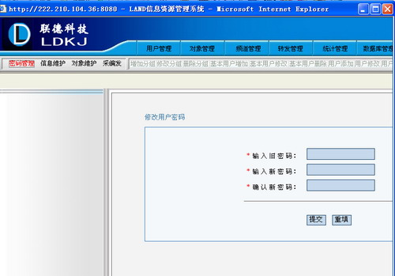
从这里进入修改密码
- 点击“信息维护”，可进入页面信息管理界面，下设多个栏目维护选项。下图是“企业基本信息”的维护界面，相对应的是企业网页最上面的部份。
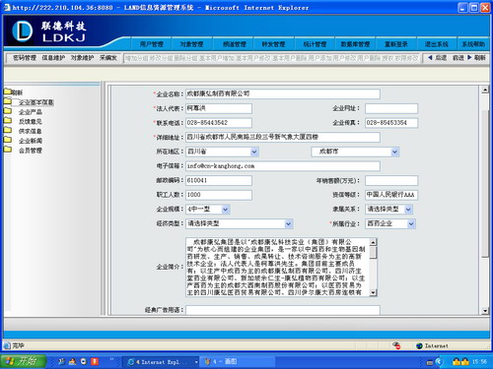
“企业基本信息”对应的是网页上的这个部份。
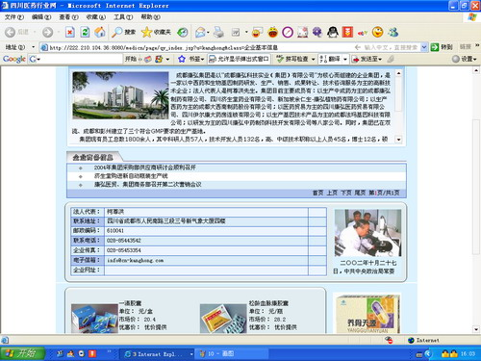

- “企业产品”项目用于对本企业的四个拳头产品进行介绍。新增产品可通过这个页面进行添加。要对已发布的产品内容进行维护，可通过页面底部的“编辑”按钮进行修改。
注意：对于“产品分类”务请认真选择，以免影响数据查询的准确性。
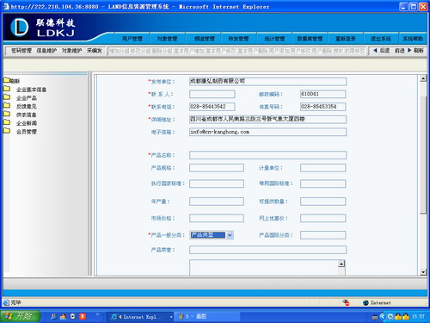
“企业产品”在页面上的对应位置。用户共可发布四个产品

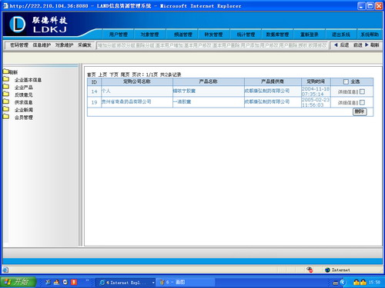
- 点击“反馈意见”——“详细信息”，可以看到浏览者对企业及产品的建议、咨询等信息，为用户提供了潜在的商业机会。
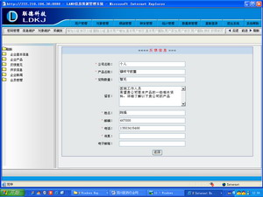
- “供求信息”

- “企业新闻”可将企业最新动态、新产品研发信息等情况及时对外公布，目前页面暂时设定为陈列六条新闻。对于重要的信息，网站管理人员会将其提到网站首页发布。
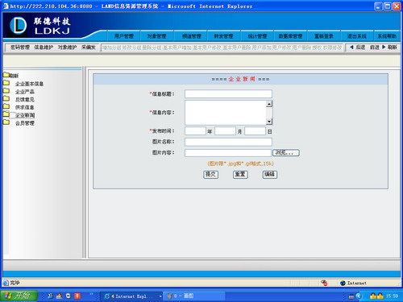
“企业新闻”在页面上的对应位置。用户若未发布新闻时这些位置没有显示。

- 进入“对象维护”可对页面右下角的两个图片栏目进行管理。
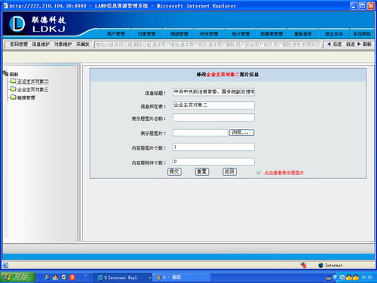
“企业主页对象二”及“对象三”分别对应上下两个图

- 此外要提示一下的是网站内的所有图片格式都用jpg，大小不超过100K。

